# Часть 1. Одномерные массивы.

Цель работы

Изучить одномерные массивы и принципы работы с ними.

Задание

Дан целочисленный массив **Х(4n)**. Последовательность элементов этого массива определяет на плоскости **n** прямоугольников со сторонами, параллельными осям координат. Так, (х1, х2) – координаты левого верхнего угла первого прямоугольника, х3 – длина его горизонтальной стороны, а х4 – длина его вертикальной стороны, и т. д. Определить номера прямоугольников, которым принадлежит точка с известными координатами **(p, q)**. Если таких прямоугольников нет, то выдать сообщение.

Проект программы

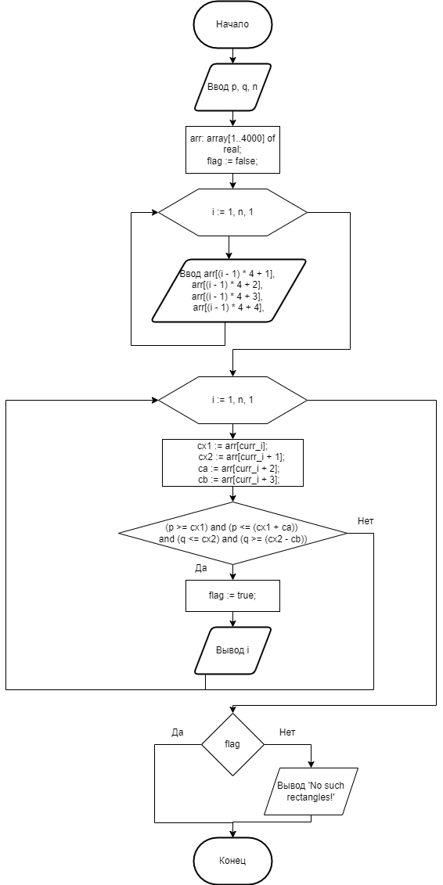

Рис. 1. Проект программы задания.

Текст программы

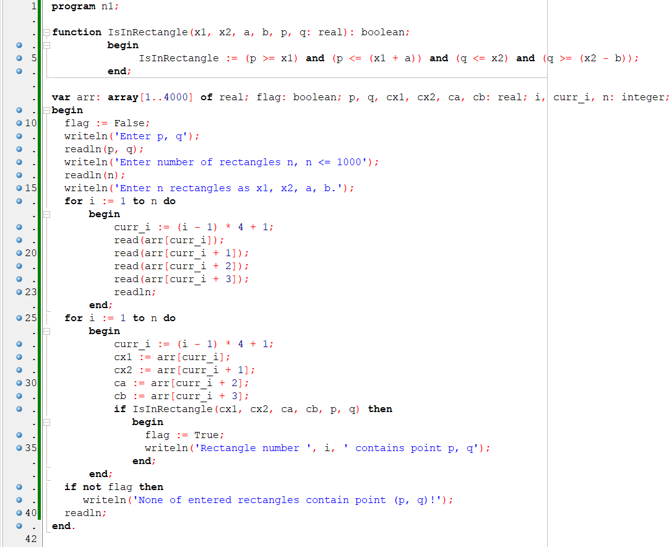

Рис. 2. Текст программы задания.

Тестовые данные и результаты тестирования

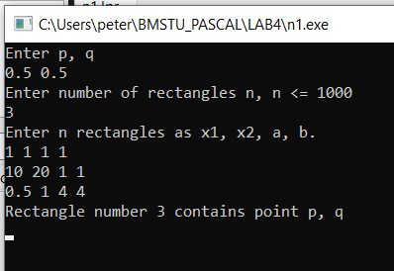

Рис. 3. Результаты тестирования программы.

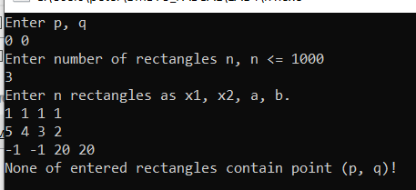

Рис. 4. Результаты тестирования программы.

Вывод

Одномерные массивы и принципы работы с ними были изучены и применены при решении практической задачи.